# TP 3 Les Formulaires

NOTE Pour l’année prochaine : remplacer username par email

Changer le css pour ne pas surligner la ligne de titre

Bootstrap en local

***Vous devrez déposer l’ensemble des fichiers par SFTP dans le dossier G?/www/TP3. Date limite lundi 28/10/2020 à 8h00.***

L’objectif de ce TP est de créer les différents formulaires dont nous avons besoin pour notre projet de site de laboratoire :

Pour les tous les formulaires demandés dans ce TP, vous devez partir de votre page standard, c’est-à-dire celle avec l’image de bannière de hauteur réduite.

Formulaires et tableaux à insérer ici.   
Au milieu de la page horizontalement

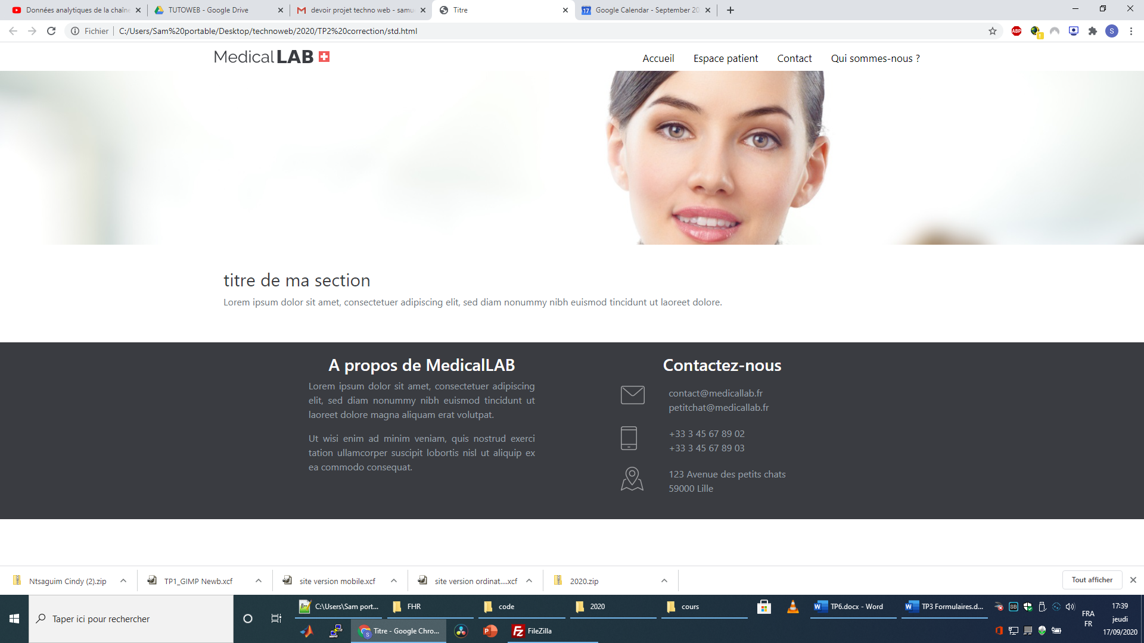

**Il faut mettre la version 5 de bootstrap au lieu de la v4.5 demandé dans le TP précédent.** La v5 est accessible sur <https://v5.getbootstrap.com>. Pour rappel, la procédure d’installation est montrée dans la vidéo.

Il faudra veiller à ce que tous les formulaires et tableaux apparaissent correctement

1. Création du formulaire de Login

En vous inspirant de l’exemple de la vidéo, créer le formulaire login suivant dans le fichier login.html:

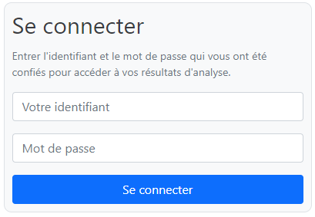

Quelques détails :

* Mettre le form en class myForm comme dans l’exemple en description de la vidéo. Cette fois-ci mettre en 400px de large
* Vous devez mettre un <div class="row g-3"> et des <div class="col-12"> pour les 2 champs et le bouton. Cf exemple en description de la vidéo
* Se connecter est à mettre en <h2>
* Le texte « Entrer l’identifiant et … » doit être mis dans un une balise <div class="form-text">
* Pour mettre le texte « Votre identifiant » comme affiché, il faudra utiliser l’attribut placeholder
* Le bouton doit avoir la class btn-block pour prendre toute la largeur

1. Création du formulaire d’ajout de patient

En vous inspirant de l’exemple de la vidéo, créer le formulaire login suivant dans le fichier newpatient.html:

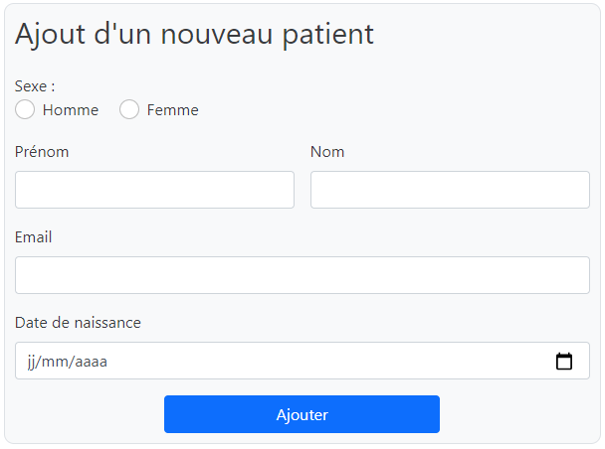

Quelques détails :

* Cette fois-ci le formulaire est à mettre en 600 de large comme dans la vidéo. Ajouter donc une nouvelle class myForm600 au lieu de remplacer la classe précédemment défini qui doit aussi fonctionner pour la page login.html

1. Création du formulaire d’ajout de prescription

En vous inspirant de l’exemple de la vidéo, créer le formulaire login suivant dans le fichier newsample.html:

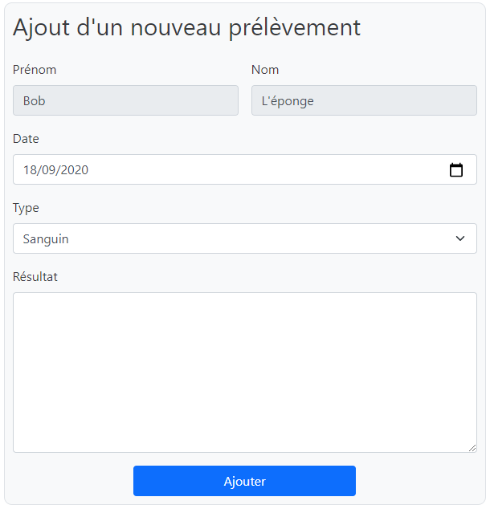

Quelques détails :

* Mettre l’attribut disabled pour les deux champs Nom et Prénom
* Le champ Type doit être une zone de sélection.
* Le résultat doit être mis dans un <textarea class="form-control">

1. Création d’une table pour voir la liste des patients

En vous aidant de <https://v5.getbootstrap.com/docs/5.0/content/tables/>, réaliser la table suivante :

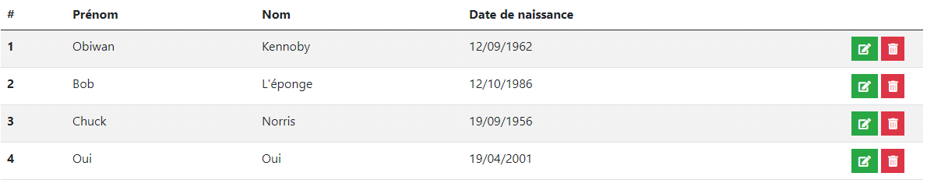

Quelques détails :

* Ajouter dans votre fichier style.css

tr:hover td, tr:hover th{

background-color:#BBB;

cursor:pointer;

}

Pour que quand on passe la souris sur une ligne elle soit surlignée.

* Ajouter dans le <head> <script src="https://kit.fontawesome.com/79d2bda8bc.js" crossorigin="anonymous"></script> C’est une librairie d’icone.

Pour mettre les boutons écrire :

<a class=**"btn btn-success btn-sm rounded-0"** type=**"button"** data-toggle=**"tooltip"** data-placement=**"top"** title=**"Editer"**><i class=**"fa fa-edit"**></i></a>

<a class=**"btn btn-danger btn-sm rounded-0"** type=**"button"** data-toggle=**"tooltip"** data-placement=**"top"** title=**"Supprimer"**><i class=**"fa fa-trash"**></i></a>

* Le th correspondant à la dernière cellule de la première ligne doit avoir un width de 100px.
* Ajouter un titre à cette page dans une balise <h2> juste au-dessus du tableau

« Liste des patients »

1. Création d’un tableau pour voir la liste des prescriptions d’un patients

Sur le même modèle réaliser la table suivante :

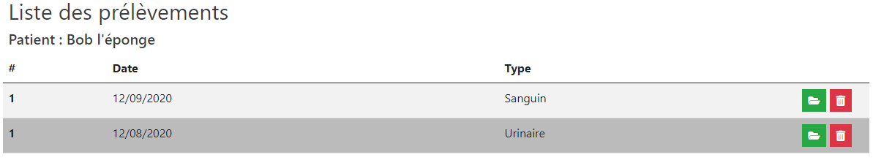

Quelques détails :

* Pour le bouton vert mettre cette fois-ci

<a class=**"btn btn-success btn-sm rounded-0"** type=**"button"** data-toggle=**"tooltip"** data-placement=**"top"** title=**"Ouvrir"**><i class=**"fa fa-folder-open"**></i></a>

(nb 2021 Ne pas mettre le bouton vert car quand on click sur la ligne ça ouvre)